Отчет по проведенным мероприятиям в рамках месячника безопасности
по МБОУ «Семекеевская ООШ»
№ | Наименование мероприятия, форма проведения | Дата проведения | Классы,  охват | Ответственные | фотоматериал
1 | Обновление информационных уголков:  - по противопожарной безопасности;  - «Экстремальные ситуации и Антитеррористические действия»;  - классных уголков по ПДД и ТБ; | регулярно | 1-9 классы  49 уч-ся | Администрация школы, классные руководители | 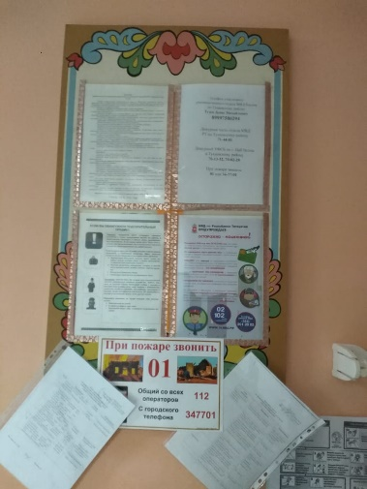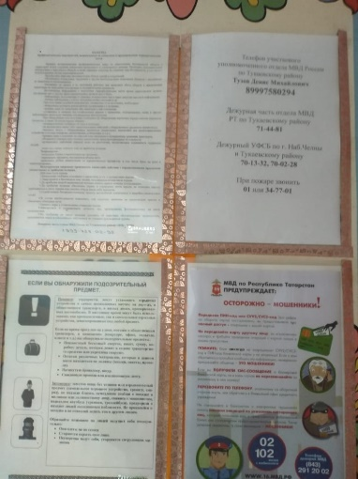
2 | Классные часы  – «Меры безопасности при обращении с огнем»;  – «Безопасность в дорожно-транспортных ситуациях»;  – «Поведение в экстремальных ситуациях»;  – «Правила поведения в случае проявления теракта, возникновение ситуаций природного и техногенного характера»  - «Правила поведения на водных объектах» | 23.11.21 | 1-9 классы | Классные руководители | https://www.instagram.com/p/CWn3js5KHr0/?utm_source=ig_web_copy_link  https://www.instagram.com/p/CWn4XJRK6WD/?utm_source=ig_web_copy_link
3 | Участие в республиканском конкурсе детского рисунка и видеороликов «Будь бдителен на льду» школьный и муниципальные этапы | По плану района | 5 уч-ся  4,5,8,9 классы | Классные руководители | Фотография не имеется
4 | Ежедневный контроль и передача дежурства по школе | По неделям | 1-9 классы  49 уч-ся | Дежурный учитель | 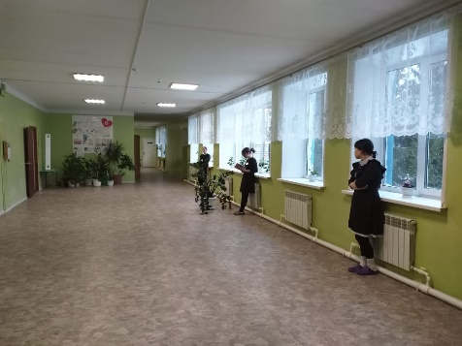
5 | Уроки ОБЖ «Безопасность на водных объектах в осеннее - зимний период на территории сельского поселения» | 22.11.21 | 8 класс  7 уч-ся | Учитель ОБЖ, Гарифуллин И.З. | https://www.instagram.com/p/CWpk7hdKtbp/?utm_source=ig_web_copy_link
6 | Демонстрация кино - и видеофильмов по тематике поведения на водных объектах в осеннее – зимний период | 24.11.21 | 1,3 классы  9 уч-ся | Классный руководитель | https://www.instagram.com/p/CWn4w4bqVLS/?utm_source=ig_web_copy_link
7 | Участие в Экологическом диктанте (отряд ОППН) | 14.11.21 | Отряд ОППН  6 уч-ся | Валиева Р.Р., ЗДВР | https://www.instagram.com/tv/CWTJ206qKu3/?utm_source=ig_web_copy_link
8 | Участие во Всероссийской онлайн-олимпиаде по пожарной безопасности | 21.11.21 | 9 класс | Валиева Р.Р., ЗДВР | https://www.instagram.com/p/CWgLyH2qGR4/?utm_source=ig_web_copy_link
9 | Лекция отрядом ОППН по теме «Интернет безопасность» для младших классов | 18.11.21 | Отряд ОППН  4 уч-ся | Валиева Р.Р., ЗДВР | https://www.instagram.com/p/CWcZ8FhK_Z8/?utm_source=ig_web_copy_link
10 | Классные часы и беседы, посвященные Всемирному Дню памяти жертв ДТП | 22.11.21 | 1-9 классы  49 уч-ся | Классные руководители | https://www.instagram.com/p/CWn5T8xqk3T/?utm_source=ig_web_copy_link
11 | Викторина на знание правил ДД | 22.11.21 | 2,4 классы  10 уч-ся | Классный руководитель | https://www.instagram.com/p/CWn54EfqGzb/?utm_source=ig_web_copy_link
12 | Мероприятие, посвященное Всемирному Дню памяти жертв ДТП «Дорога опасна!» | 22.11.21 | Отряд ЮИД  4 уч-ся | Гарифуллин И.З. | https://www.instagram.com/p/CWpksceKpje/?utm_source=ig_web_copy_link

Зам. директора по ВР: Валиева Р.Р.

